
Rekomendasi TV & Monitor OLED Samsung 2026 yang Mendukung NVIDIA G-SYNC: Main Game Tanpa Lag!
Jajaran OLED TV dan monitor gaming Samsung 2026 kini telah NVIDIA G-SYNC Compatible, didukung refresh rate generasi terbaru dan teknologi layar canggih untuk menghadirkan pengalaman gaming yang lebih mulus, imersif, dan responsif.
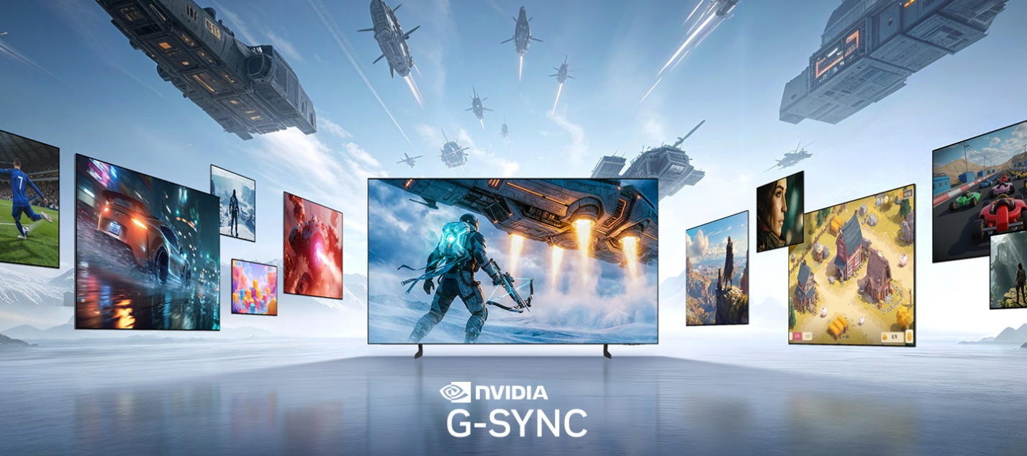
SEOUL, Korea –30 Januari 2026 –Samsung Electronics hari ini mengumumkan bahwa jajaran TV OLED Samsung 2026 serta monitor gaming Odyssey generasi terbaru kini telah NVIDIA G-SYNC Compatible, menghadirkan pengalaman bermain yang lebih mulus dan responsif untuk memenuhi kebutuhan para gamer dan penggemar teknologi layar.
Teknologi NVIDIA G-SYNC memungkinkan refresh rate layar disinkronkan dengan frame rate GPU NVIDIA GeForce, mengurangi screen tearing dan stuttering untuk pengalaman visual yang lebih mulus. Model yang kompatibel dengan G-SYNC meliputi OLED S95H, S90H, dan S85H, serta monitor gaming Odyssey G6 (G60H, G61SH) yang baru.
“Tujuan kami sederhana: memberikan pengalaman bermain game yang konsisten, tidak peduli apa yang Anda mainkan atau di mana Anda memainkannya,” ujar Kevin Lee, Executive Vice President Divisi Visual Display di Samsung Electronics. “Dengan inovasi terbaru pada TV OLED dan monitor gaming, kami menghadirkan lebih banyak daya, presisi, dan imersi untuk setiap jenis pemain.”
Menembus Batas Kecepatan Bersama Odyssey G6
Odyssey G6 27 inci (model G60H) menetapkan standar baru untuk gaming kompetitif sebagai monitor pertama di dunia dengan refresh rate hingga 1.040Hz, didukung oleh fitur Dual Mode. Fitur ini memungkinkan gamer beralih secara fleksibel antara frame rate ultra-tinggi pada resolusi HD dan performa native QHD hingga 600Hz—menghadirkan kombinasi kejernihan visual, kecepatan, dan responsivitas yang dibutuhkan untuk gameplay cepat dan presisi tinggi.
Bagi gamer yang mengutamakan kualitas visual sinematik tanpa mengorbankan performa, Odyssey G6 27 inci (model G61SH) hadir dengan panel QD-OLED beresolusi QHD dan refresh rate 240Hz, yang menampilkan kontras tajam, warna yang kaya, serta performa yang halus dan responsif. Dengan waktu respons 0,03ms GTG dan dukungan HDR10+ GAMING, monitor ini ideal untuk pengalaman bermain yang imersif sekaligus kompetitif.
Kedua monitor ini sudah NVIDIA G-SYNC Compatible, memastikan gameplay yang lebih mulus, bebas tearing, dan minim stuttering—baik bagi gamer yang memprioritaskan frame rate ekstrem, resolusi tinggi, maupun kombinasi keduanya.
Teknologi OLED Gaming Generasi Terbaru Bertemu dengan Kualitas Gambar Sinematik
TV OLED Samsung tahun 2026 dirancang untuk bermain game dengan performa tinggi. Model S95H dan S90H mendukung kecepatan refresh hingga 165Hz, sementara S85H mendukung hingga 120Hz—memberikan pergerakan yang mulus dan latensi rendah untuk gameplay yang cepat. Selain kompatibel dengan G-SYNC, jajaran baru ini juga mendukung AMD FreeSync Premium Pro, memastikan kinerja gaming HDR yang stabil dan bebas tearing di platform PC dan konsol.
Rangkaian produk OLED tahun ini juga memperkenalkan HDR10+ ADVANCED, format HDR generasi berikutnya yang meningkatkan kecerahan, kontras, gerakan, dan akurasi warna pada semua jenis konten. Untuk mendukung kondisi tampilan optimal, teknologi Glare Free eksklusif dari Samsung diterapkan pada model S95H dan S90H—mengurangi pantulan tanpa mengorbankan kualitas gambar OLED.
Untuk informasi selanjutnya, silakan kunjungi samsung.com.

###
Tentang Samsung Electronics Co., Ltd.
Samsung menginspirasi dunia dan membentuk masa depan dengan ide dan teknologi transformatif. Perusahaan ini mendefinisikan ulang dunia TV, digital signage, smartphone, wearables, tablet, elektronik rumah tangga dan sistem jaringan, juga memori, sistem LSI, dan foundry. Samsung juga memajukan teknologi pencitraan medis, solusi HVAC dan robotik, sembari mengembangkan produk-produk otomotif dan audio lewat Harman. Dengan ekosistem SmartThings, kolaborasi terbuka dengan para mitra, dan integrasi AI ke dalam portfolionya, Samsung menghadirkan pengalaman terhubung yang mulus dan cerdas. Untuk berita terkini, silakan kunjungi Samsung Newsroom di news.samsung.com.

Refresh rate 1.040Hz hanya aktif saat beroperasi pada resolusi HD. Resolusi QHD asli mendukung hingga 600Hz.
Gray to Gray
Ukuran tertentu dari S90H dan S85H dilengkapi dengan AMD FreeSync Premium.

